Для работы с Json файлами необходимо установить новый пакет Nuget – Newtonsoft.Json

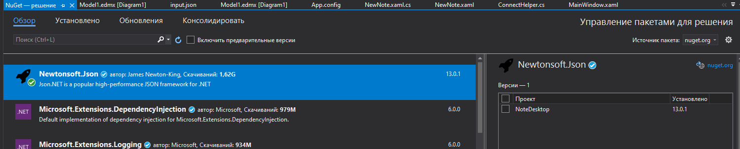

1 способ. Таблица БД **не** содержит внешнего ключа

Разработан метод сохранения файлов из базы данных в Json файл

На странице создаём кнопку:

<Button Content=".json"

Name="BtnSaveJson"

Width="70"

Height="25"

Click="BtnSaveJson_Click"/>

В логике прописываем след. Код:

private void BtnSaveJson_Click(object sender, RoutedEventArgs e)

{

File.WriteAllText("input.json", string.Empty);

foreach (var nt in ShelterEntities.GetContext().Dogs)

{

Dogs dogs = new Dogs()

{

Nickname = nt.Nickname,

Age = nt.Age,

Breed = nt.Breed,

Finding = nt.Finding,

Weight = nt.Weight

};

File.WriteAllText("input.json", JsonConvert.SerializeObject(dogs));

}

}

Разработан метод Поиска из Json файл

Создаём поле для ввода и кнопку:

<TextBox x:Name="TxtSearchJson"

Height="25" Width="100"

Margin="7"/>

<Button Content="Найти в .json"

Click="BtnSearchJson_Click"

Margin="3"

Height="30"

Width="100"/>

В логике прописываем след. Код:

private void BtnSearchJson_Click(object sender, RoutedEventArgs e)

{

List<Dogs> dog = new List<Dogs>();//Список записок

JsonTextReader reader = new JsonTextReader(new StreamReader("input.json"));//Открытие файла

reader.SupportMultipleContent = true;

while (reader.Read())//Пока не закончатся записи

{

JsonSerializer serializer = new JsonSerializer();

Dogs temp_point = serializer.Deserialize<Dogs>(reader); // 1 записка

if (temp_point.Breed.Contains(TxtSearchJson.Text)) //Отображение по совпадению с поиском

dog.Add(temp_point);

DGridDog.ItemsSource = dog;

if (TxtSearchJson.Text == string.Empty)

DGridDog.ItemsSource = ShelterEntities.GetContext().Dogs.ToList();

}

}

Ссылка: [Irina-Sinyukova/SQLVSShelter (github.com)](https://github.com/Irina-Sinyukova/SQLVSShelter)